教育信息

大姚县教育体育局办公室 第29期 2021年6月1日

“歌唱祖国歌唱党 快乐童年大家唱”歌唱比赛

——大姚县铁锁乡中心幼儿园爱国教育主题活动

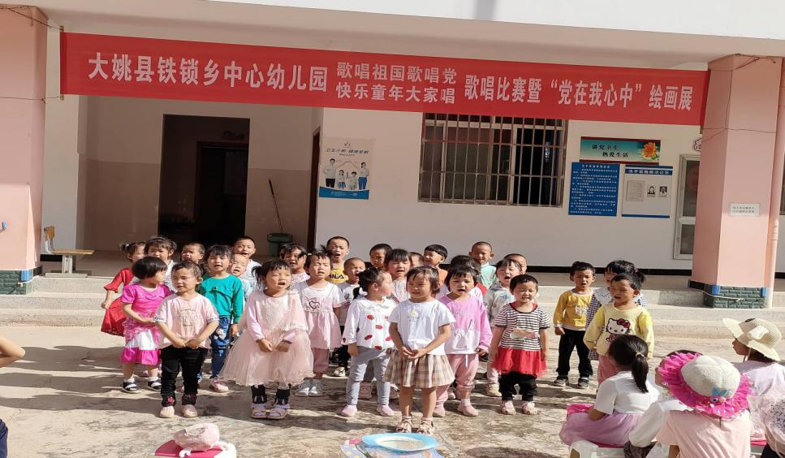2021年5月31日大姚县铁锁乡中心幼儿园开展了庆祝中国共产党成立100周年系列活动“歌唱祖国歌唱党 快乐童年大家唱”歌咏比赛。以歌咏比赛的形式贯彻落实习近平总书记在党史学习教育动员大会上提出的“抓好青少年学习教育 ,厚植爱党、爱国、爱社会主义的情感，让红色基因、革命薪火代代传承”的重要指示精神，引导青少年从小听党话、感党恩、跟党走，培养担当民族复兴大任的时代新人，将“童心向党”教育实践活动落到实处。

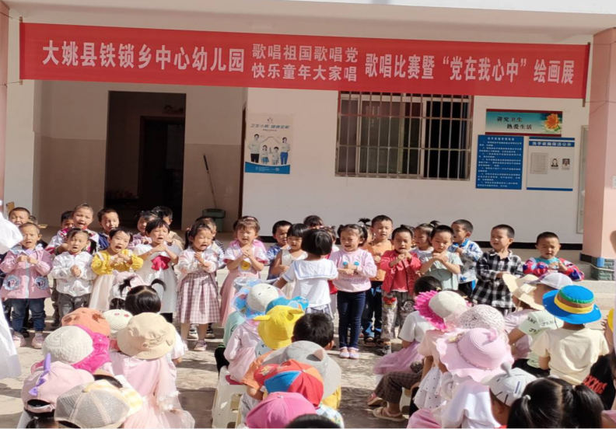为了主题活动的顺利开展，学校制定了《大姚县铁锁乡中心幼儿园“童心向党”主题活动开展方案》，全体师生开展了精心排练和准备，幼儿参与的积极性高涨，每天校园里都充满嘹亮的歌声，欢乐的笑声。

比赛开始了，孩子们显得异常的兴奋和激动，幼儿们唱的唱，跳的跳,个个脸上露出了自信、快乐、幸福的笑容！大一班和大二班给我们带来了红色歌曲《团结就是力量》，接着中班的小朋友们为我们献上红色歌曲《闪闪的红星》，两个小班也不甘示弱用手语表演《童心向党》。孩子们的歌声虽有几分稚嫩，但他们用他们特有的方式唱出了对我们伟大党，伟大祖国，伟大人民的热爱，唱响红歌主旋律，歌颂和弘扬爱国主义精神。

通过此次歌咏比赛，让幼儿铭记党的历史，用歌声颂扬党的丰功伟绩，用歌声表达爱国情感。同时提高幼儿的演唱水平，增强主人翁的意识和集体荣誉感，促进幼儿健康快乐地成长。

撰稿：铁锁乡中心学校 编辑：徐明亮 审稿：雍梅